Открытый
классный час
по теме
«Имеем право
на права»
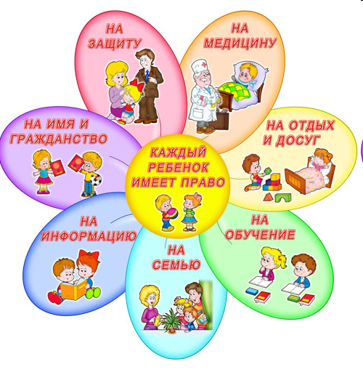

Классный руководитель
1 класса
Чекмарева Раиса Анатольевна
Ход классного часа
I. Вступительное слово учителя
Слайд 1
1. Создание проблемной ситуации
Здравствуйте ребята! Сегодня мы с вами отправимся в путешествие и поговорим с вами об очень важной теме. А какая тема, вы нам скажите сами.
2. Объяснение новой темы
Для того чтобы определить тему нашего занятия, давайте посмотрим мультфильм.
- Какая тема нашего классного часа? Правильно. Это права детей.
- Сегодня мы будем говорить о нашем обществе, в котором мы живем. Как называется наше общество? (Россия)
Слайд 4 - Давайте вспомним, как называется основной документ нашего государства? (Конституция)
- Из истории человечества известно, что ребёнок всегда был бесправен.
Слайд 5 - 20 ноября 1989 года Организация Объединённых Наций приняла Конвенцию о правах ребёнка. А в 1990 году наша страна ратифицировала, т.е. признала необходимым выполнение Конвенции на территории России.
Конвенция – это международный договор (соглашение), содержащий перечень прав. Сегодня мы с вами познакомимся с основными правами ребёнка, которые согласно Конвенции ООН должны обеспечить все государства - участники Конвенции.
- Но, кажется, первое, что приходит вам в голову, – это вопрос: “А я-то здесь причём?”. Не так ли?
- Тогда позвольте задать вам вопрос. Как вы думаете, до скольких лет, согласно Конвенции ООН, человек считается ребёнком? (На доске пишется 4 варианта ответов: до 14 лет; до 16 лет; до 18 лет; до 21 года.)
- Как видите, голоса разделились. В соответствии с первой статьёй Конвенции ООН ребёнком является каждое человеческое существо до достижения 18-летнего возраста. Так что все вы ещё дети и в соответствии с Конвенцией ООН имеете право на особую заботу и помощь со стороны вашего государства.
- Попробуем разобраться, какие же права вы имеете
Статья 1.
Слайд 6 Ребенок – это каждый человек в мире, не достигший 18 лет.
Слайд 7 Право на жизнь. Статья 6.
Ребенок имеет право на жизнь и здоровое развитие.
Будь ты слабым или сильным ,
Белым, черным все равно
Ты родился быть счастливым
Это право всем дано.
«Вовочки и Леночки, Андрюшки и Аришки -
Каждый день рождаются девчонки и мальчишки,
Пользуются с первых дней правами своими –
Ведь с пеленок человек получает ИМЯ!»
Слайд 8 Право на имя. Статья 7.
Ребенок имеет право на имя и на приобретение гражданства,
а также, насколько это возможно, право знать своих родителей и право на их заботу.
Очень трудно самому
Жить на свете одному.
Правом с мамой жить и с папой
Пользуйтесь везде, ребята!
Слайд 9 Право на сохранение своей индивидуальности. Статья 8.
Включая имя и семейные связи.
« Если дочка не упряма,
Если папа не сердит,
Если бабушка на маму,
Исподлобья не глядит,
Если добрые слова,
Слышишь с самого утра,
Значит папа, мама, я –
КТО? – ХОРОШАЯ СЕМЬЯ!»
Слайд 10 Право на здравоохранение и медицинское обслуживание. Статья 24-27.
Право на уровень жизни, необходимый для физического, умственного, духовного,
нравственного и социального развития ребенка.
Если жар, все тело ломит
И совсем не до игры,
То позвать врача на помощь
Тоже право детворы.
Слайд 11 Право на бесплатное образование. Статья 28-29.
Ребенок имеет право на бесплатное образование
Право на уровень жизни, необходимый для физического, умственного, духовного, нравственного и социального развития ребенка.
Если вдруг захочет кто-то
Запретить ходить вам в школу,
Знайте сразу – он не прав –
Не дано таких им прав.
Слайд 12 Право на отдых и досуг
Статья 31. Ребенок имеет право на игры, отдых и досуг
«Бабушка не прыгает, дедушка не скачет.
Это для Конвенции ничего не значит.
Положено ребенку расти, шуметь, играть.
И права этого никто не может отобрать.»
Слайд 13 Право на защиту
Статья 19. Ребенок имеет право на защиту от физического и
психологического насилия
Никто не может вас пытать,
Делать больно, обижать.
Вы запомните одно –
Бить людей запрещено.
Слайд 14 Ребенок имеет право на отдых, досуг и культурную жизнь
Я могу свой детский праздник
Как и взрослый отмечать.
Если я проголодаюсь -
Пищу вправе получать.
Слайд 15 Ребенок имеет право пользоваться родным языком
Чтоб с наукой подружиться,
С книжкой маленькой в руке,
Правом пользуюсь учиться
На родимом языке
Слайд 16 «Ребенок имеет право свободно выражать свои взгляды»
Есть еще такое право -
Помнить, думать и творить
И другим свои раздумья,
Если хочешь подарить.

3. Закрепление пройденного
1. Игра "Песни о правах"
Давайте теперь поиграем в игру «Песни о правах». Я буду включать вам отрывок из песенки, а вы говорить, какие здесь права ребенка. Спрашивать буду только по поднятой руке.
- Песня мамонтенка (право жить с родителями)
- Чему учат в школе (на образование)
- Песня Чебурашки ( на имя)
- Кузнечик (право на жизнь)
- Прививка (бесплатное мед обслуживание)
- 2. Игра "Права сказочных героев"
3. Составь слова
Правильный ответ: (слайд 22)
- Жизнь Образование Отдых досуг индивидуальность
- уважение имя Заботу

Молодцы! Сегодня мы повторили лишь некоторые права детей, а их вы знаете очень много. На следующих классных часах посвященных правам детей мы изучим новые права, а кто сам хотел бы узнать подробно о своих правах, может посмотреть в КОНВЕНЦИИ.

